АУКСЕТИЧНЫЕ СВОЙСТВА ПРОСТРАНСТВЕННО-АРМИРОВАННЫХ КОМПОЗИТОВ

Ефремов Н.С., Митюшов Е.А., Берестова С.А.
Екатеринбург, Россия

Различные материалы, демонстрирующие отрицательные значения коэффициента Пуассона, называются ауксетиками [1]. Такие материалы обладают перспективой применения благодаря их аномальным механическим свойствам. Большое значение имеют композиционные материалы, проявляющие свойства ауксетичности. Причем, ауксетичными могут быть композиты, все компоненты которых имеют положительный коэффициент Пуассона, так и материалы, включающие ауксетичные компоненты.
К первым, в частности, относятся слоистые и пространственно-армированые резинокордные композиты. При растяжении такого материала в определенном направлении в плоскости армирования материал матрицы вытесняется высокомодульными волокнами в направлении перпендикулярном плоскости армирования.
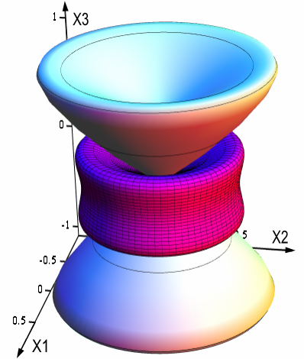
Для моделирования упругих свойств пространственно-армированных волокнистых композитов авторами используется метод осреднения жесткостей отдельных однонаправлено-армированных элементарных объемов. При этом эффективный тензор упругих модулей может быть определен как взвешенное среднегеометрическое значение предельных приближений Фойгта и Ройса, и как среднегеометрическое тензоров упругости однонаправлено-армированных составляющих с помощью аппарата анизотропных тензорных функций.
Расчет свойств резинокордных композитов на основе предлагаемой модели показывает, что для подобных материалов это является проявлением их крайней степени механической анизотропии.
Кроме того, моделирование показало возможность создания трансверсально-изотропного ауксетичного волокнистого композита, путем равномерного распределения направлений волокон по коническим поверхностям. На рисунке изображена указательная поверхность коэффициента Пуассона модельного композита при измерении поперечных деформаций в плоскости Ox1x2 (ось конуса армирования совпадает с Ox3). Темная сетчатая поверхность соответствует области ауксетичности. Такой материал при растяжении в любом направлении в плоскости Ox1x2 будет так же расширяться в поперечном направлении, лежащем в этой же плоскости.
Также, интерес представляют макроскопически-анизотропные композиционные материалы, содержащие ауксетичные компоненты. Сравнение результатов, полученных на основе предлагаемой модели и методом самосогласования [2] для макроскопически-изотропных композитов с волокнистыми ауксетичными включениями, показало хорошее согласие. Преимущество используемой модели в возможности моделирования механических свойств подобных материалов с анизотропным распределением ориентаций ауксетичных включений.

Литература

1. Конёк Д.А., Войцеховски К.В., Плескачевский Ю.М., Шилько С.В. Материалы с отрицательным коэффициентом Пуассона (Обзор). Механика композиционных материалов и конструкций, 2004, т.10, №1, с. 35-69
2 Wei G., Edvards S.F. Poisson’s ratio in composites of auxetics. Phys. Rev. E., 1998, v. 58, № 5b, pр.6173-6181.

